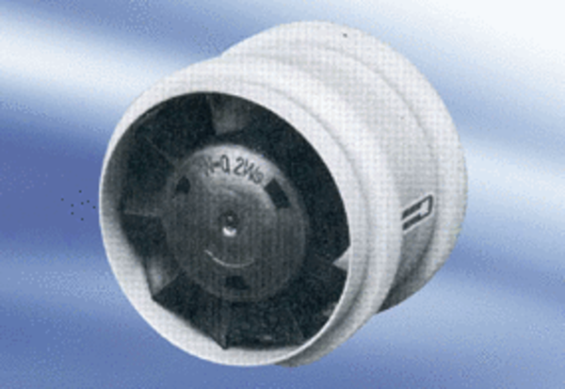Mali sobni ventilator ECA 9-7Jedinica za pakiranje: 1 komAsortiman:
Broj artikla: 080043Proizvođač: MAICO

